Pressemitteilung
Optimierte Heißkanalsysteme für PCR-Compounds
San Polo di Piave/Italien und Raunheim, November 2022 – Oerlikon HRSflow hat spezielle Heißkanallösungen für PCR-Compounds entwickelt. Deren Einsatzmöglichkeiten zeigen exemplarisch zwei in der Praxis realisierte Beispiele – eine Obstkiste und ein Abfalleimer zum Kompostieren von organischem Hausmüll. Mit diesen umweltfreundlichen Projekten, die gemeinsam mit Partnern umgesetzt wurden, unterstreicht das Unternehmen sein Engagement für die Kreislaufwirtschaft.
Für die Herstellung der Obstkisten verarbeitet Mundimold ein optimiertes PE-Compound von APS, Valencia/Spanien, das aus dem Recycling von Tetra Pak®-Kartonverpackungen gewonnen wird. Bei der Herstellung dieses anspruchsvollen Teils, die auf der K 2022 auf einer servohydraulischen Haitian Jupiter mit Zweiplattentechnik und 4.500 kN Schließkraft gezeigt wurde, trägt ein servo-gesteuertes FLEXflow-Nadelverschluss-Heißkanalsystem mit vier Anspritzpunkten zur hohen Wiederholgenauigkeit des Prozesses bei. Für eine optimale Anschnittqualität sorgt die neue, zum Patent angemeldete TTC-Kühlbuchse von Oerlikon HRSflow, die auch bei kurzen Zykluszeiten ein Blockieren der Nadeln verhindert. Der geringe Energieverbrauch des FLEXflow-Systems unterstützt eine energieeffiziente Produktion. Projektpartner waren Haitian, Mundimold, Tetra Pak, APS sowie Oerlikon HRSflow. Anschaulich erklärt wird die Herstellung in diesem Video:
Eco-friendly Fruit Box: Maximum Precision Combined with Sustainability.
Ein weiteres Beispiel ist der Bokashi Organko Essential, ein luftdicht verschließbarer Eimer für die Heimkompostierung. Die Herstellung des 775 g schweren Teils mit 2,5 mm Wanddicke aus PCR-Polymeren erfolgt mit einem Heißkanalsystem von Oerlikon HRSflow mit zwei Anspritzpunkten. Dieses System ist für häufige Farbwechsel optimiert und so konzipiert, dass verbleibende Verunreinigungen im Rezyklat keine Schäden, Schlieren oder Fließspuren verursachen, die das ästhetische und funktionale Ergebnis beeinträchtigen könnten (mit freundlicher Genehmigung von PLASTIKA SKAZA).
Über Oerlikon HRSflow
Oerlikon HRSflow (www.oerlikon.com/hrsflow), Teil der Schweizer Technologiegruppe Oerlikon und seiner Polymer Processing Solutions Division, hat seinen Sitz im italienischen San Polo die Piave und ist auf die Entwicklung und Fertigung anspruchsvoller und innovativer Heißkanalsysteme für das Spritzgießen spezialisiert. Der Geschäftsbereich beschäftigt rund 1.000 Mitarbeiter und ist in allen großen internationalen Märkten vertreten. Oerlikon HRSflow fertigt die Heißkanalsysteme an seinem Europäischen Hauptsitz in San Polo di Piave/Italien, seinem asiatischen Hauptsitz in Hangzhou/China sowie an seinem Standort Byron Center in der Nähe von Grand Rapids (MI)/USA.
Weitere Informationen:  Grit Reifer  Marketing Manager Oerlikon HRSflow D-A-CH  HRSflow GmbH  Am Prime-Parc 2A, D-65479 Raunheim  Mobil: +49 160 7407058  grit.reifer@oerlikon.com  www.oerlikon.com/hrsflow | Bitte senden Sie Belegexemplare an:  Dr.-Ing. Jörg Wolters  Konsens PR GmbH & Co. KG  Im Kühlen Grund 10, D-64823 Groß-Umstadt  Tel.: +49 6078 9363 0,  mail@konsens.de  www.konsens.de
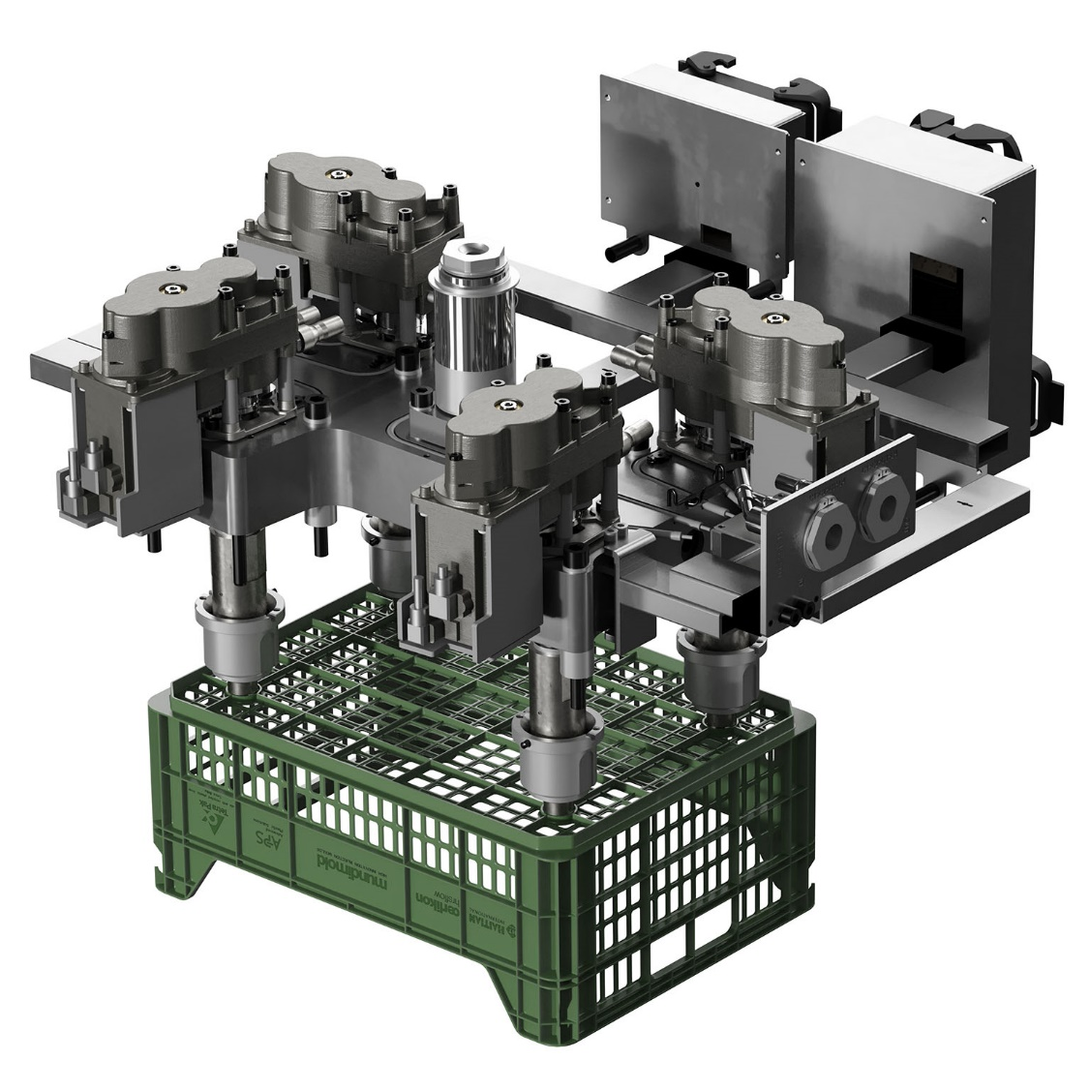
Die Obstkiste wird mit einem vollelektrischen Heißkanalsystem von Oerlikon HRSflow mit vier Anspritzpunkten spritzgegossen. Das verwendete Material ist ein optimiertes PE-Compound von APS, Valencia/Spanien, das aus dem Recycling von Tetra Pak®-Kartonverpackungen gewonnen wird.
Den Text und das Bild finden Sie zum Download unter https://www.konsens.de/pressemitteilungen/oerlikon-hrsflow

